Приложение № 2
к решению Белокурихинского городского Совета депутатов Алтайского края
от 20.09.2018 № 170

Графическое описание местоположения границ
территориальной зоны
 |  |  |  |  |  | Лист № 1
ОПИСАНИЕ МЕСТОПОЛОЖЕНИЯ ГРАНИЦ
подзона историко – культурного назначения (код зоны 6 02) зоны особо
охраняемых территорий (6 ООЗ) муниципального образования город
Белокуриха Алтайского края
(далее - объект)

Сведения об объекте
1 | Характеристика объекта |  |  |  | Описание характеристик
1 | 2 |  |  |  | 3
1 | Местоположение объекта |  |  |  | Алтайский край, г. Белокуриха
2 | Площадь объекта +/- величина погрешности определения площади  (P +/- Дельта P) |  |  |  | 37506 +/- 68 кв.м
3 | Иные характеристики объекта |  |  |  | Основные виды использования:  - религиозное использование;  - историко-культурная деятельность;  Условно-разрешенные виды использования:  -культурное развитие;  -обеспечение научной деятельности;  -магазины;  -общественное питание;  -водные объекты;  -общее пользование водными объектами;  -обеспечение деятельности в области гидрометеорологии и смежных с ней областей;  -природно-познавательный туризм;  -туристическое обслуживание;  -земельные участки (территории) общего пользования;  -коммунальное обслуживание;  -использование лесов;  -деятельность по особой охране и изучению природы;  -охрана природных территорий.  Вспомогательные виды использования:  - земельные участки (территории) общего пользования;  - коммунальное обслуживание.
 |  |  |  |  |  | Лист № 2
ОПИСАНИЕ МЕСТОПОЛОЖЕНИЯ ГРАНИЦ
подзона историко – культурного назначения (код зоны 6 02) зоны особо охраняемых территорий (6 ООЗ) муниципального образования город Белокуриха Алтайского края
(наименование объекта)

Сведения о местоположении границ объекта
1. Система координат МСК 22
2. Сведения о характерных точках границ объекта
Обозначение характерных точек границ |  | Координаты, м |  | Метод определения координат и средняя квадратическая погрешность положения характерной точки (Mt), м |  |  | Описание обозначения точки
 |  | X | Y
1 |  | 2 | 3 | 4 |  |  | 5
1 |  | 449744,54 | 3267922,83 | Геодезический метод, M_{t}=0,3 |  |  | -
2 |  | 449693,76 | 3267939,20 | Геодезический метод, Mt=0,3 |  |  | -
3 |  | 449693,32 | 3267939,34 | Геодезический метод, Mt=0,1 |  |  | -
4 |  | 449681,34 | 3267942,54 | Геодезический метод, Mt=0,1 |  |  | -
5 |  | 449573,37 | 3267977,36 | Геодезический метод, Mt=0,1 |  |  | -
6 |  | 449551,49 | 3267939,21 | Геодезический метод, Mt=0,1 |  |  | -
7 |  | 449536,58 | 3267913,19 | Геодезический метод, Mt=0,1 |  |  | -
8 |  | 449519,85 | 3267883,56 | Геодезический метод, Mt=0,3 |  |  | -
9 |  | 449512,40 | 3267870,37 | Геодезический метод, Mt=0,1 |  |  | -
10 |  | 449512,53 | 3267868,77 | Геодезический метод, Mt=0,1 |  |  | -
11 |  | 449523,89 | 3267846,72 | Геодезический метод, Mt=0,1 |  |  | -
12 |  | 449527,23 | 3267839,71 | Геодезический метод, Mt=0,1 |  |  | -
13 |  | 449515,30 | 3267834,51 | Геодезический метод, Mt=0,1 |  |  | -
14 |  | 449519,83 | 3267778,48 | Геодезический метод, Mt=0,1 |  |  | -
15 |  | 449566,73 | 3267779,47 | Геодезический метод, Mt=0,1 |  |  | -
16 |  | 449619,89 | 3267789,60 | Геодезический метод, Mt=0,1 |  |  | -
17 |  | 449629,25 | 3267791,34 | Геодезический метод, Mt=0,3 |  |  | -
18 |  | 449631,58 | 3267791,78 | Геодезический метод, Mt=0,1 |  |  | -
19 |  | 449690,10 | 3267802,94 | Геодезический метод, Mt=0,3 |  |  | -
20 |  | 449690,59 | 3267803,03 | Геодезический метод, Mt=0,1 |  |  | -
21 |  | 449702,43 | 3267805,40 | Геодезический метод, Mt=0,1 |  |  | -
22 |  | 449702,02 | 3267805,40 | Геодезический метод, Mt=0,1 |  |  | -
23 |  | 449705,96 | 3267806,73 | Геодезический метод, Mt=0,1 |  |  | -
24 |  | 449708,64 | 3267808,75 | Геодезический метод, Mt=0,1 |  |  | -
25 |  | 449730,63 | 3267878,67 | Геодезический метод, Mt=0,1 |  |  | -
2
26 |  | 450077,70 | 3267211,28 | Геодезический метод, Mt=0,1 |  |  | -
27 |  | 450077,58 | 3267228,71 | Геодезический метод, Mt=0,1 |  |  | -
28 |  | 450057,15 | 3267230,14 | Геодезический метод, Mt=0,1 |  |  | -
29 |  | 450056,73 | 3267248,93 | Геодезический метод, Mt=0,1 |  |  | -
30 |  | 450000,38 | 3267262,39 | Геодезический метод, Mt=0,1 |  |  | -
31 |  | 449994,08 | 3267264,64 | Геодезический метод, Mt=0,1 |  |  | -
32 |  | 449981,04 | 3267217,32 | Геодезический метод, Mt=0,1 |  |  | -
33 |  | 450011,75 | 3267211,25 | Геодезический метод, Mt=0,1 |  |  | -
34 |  | 450021,29 | 3267206,42 | Геодезический метод, Mt=0,1 |  |  | -
35 |  | 450033,69 | 3267206,36 | Геодезический метод, Mt=0,1 |  |  | -
36 |  | 450033,69 | 3267205,35 | Геодезический метод, Mt=0,1 |  |  | -
37 |  | 450038,59 | 3267205,32 | Геодезический метод, Mt=0,1 |  |  | -
38 |  | 450038,63 | 3267211,32 | Геодезический метод, Mt=0,1 |  |  | -
26 |  | 450077,70 | 3267211,28 | Геодезический метод, Mt=0,1 |  |  | -
3
39 |  | 449860,50 | 3266766,14 | Геодезический метод, Mt=0,1 |  |  | -
40 |  | 449853,22 | 3266775,85 | Геодезический метод, Mt=0,1 |  |  | -
41 |  | 449815,20 | 3266802,75 | Геодезический метод, Mt=0,1 |  |  | -
42 |  | 449810,40 | 3266801,18 | Геодезический метод, Mt=0,1 |  |  | -
43 |  | 449800,38 | 3266778,90 | Геодезический метод, Mt=0,1 |  |  | -
44 |  | 449836,82 | 3266758,70 | Геодезический метод, Mt=0,1 |  |  | -
45 |  | 449851,01 | 3266750,83 | Геодезический метод, Mt=0,1 |  |  | -
46 |  | 449855,37 | 3266757,14 | Геодезический метод, Mt=0,1 |  |  | -
39 |  | 449860,50 | 3266766,14 | Геодезический метод, Mt=0,1 |  |  | -
3. Сведения о характерных точках части (частей) границы объекта
Обозначение характерных точек части границы |  | Координаты, м |  | Метод определения координат и средняя квадратическая погрешность положения характерной точки (Mt), м |  |  | Описание обозначения точки
 |  | X | Y
1 |  | 2 | 3 | 4 |  |  | 5
Часть № 1 -
Часть № 2 -
Часть № 3 -...

Лист №3
ОПИСАНИЕ МЕСТОПОЛОЖЕНИЯ ГРАНИЦ
подзона историко – культурного назначения (код зоны 6 02) зоны особо
охраняемых территорий (6 ООЗ) муниципального образования город
Белокуриха Алтайского края
(наименование объекта)

План границ объекта
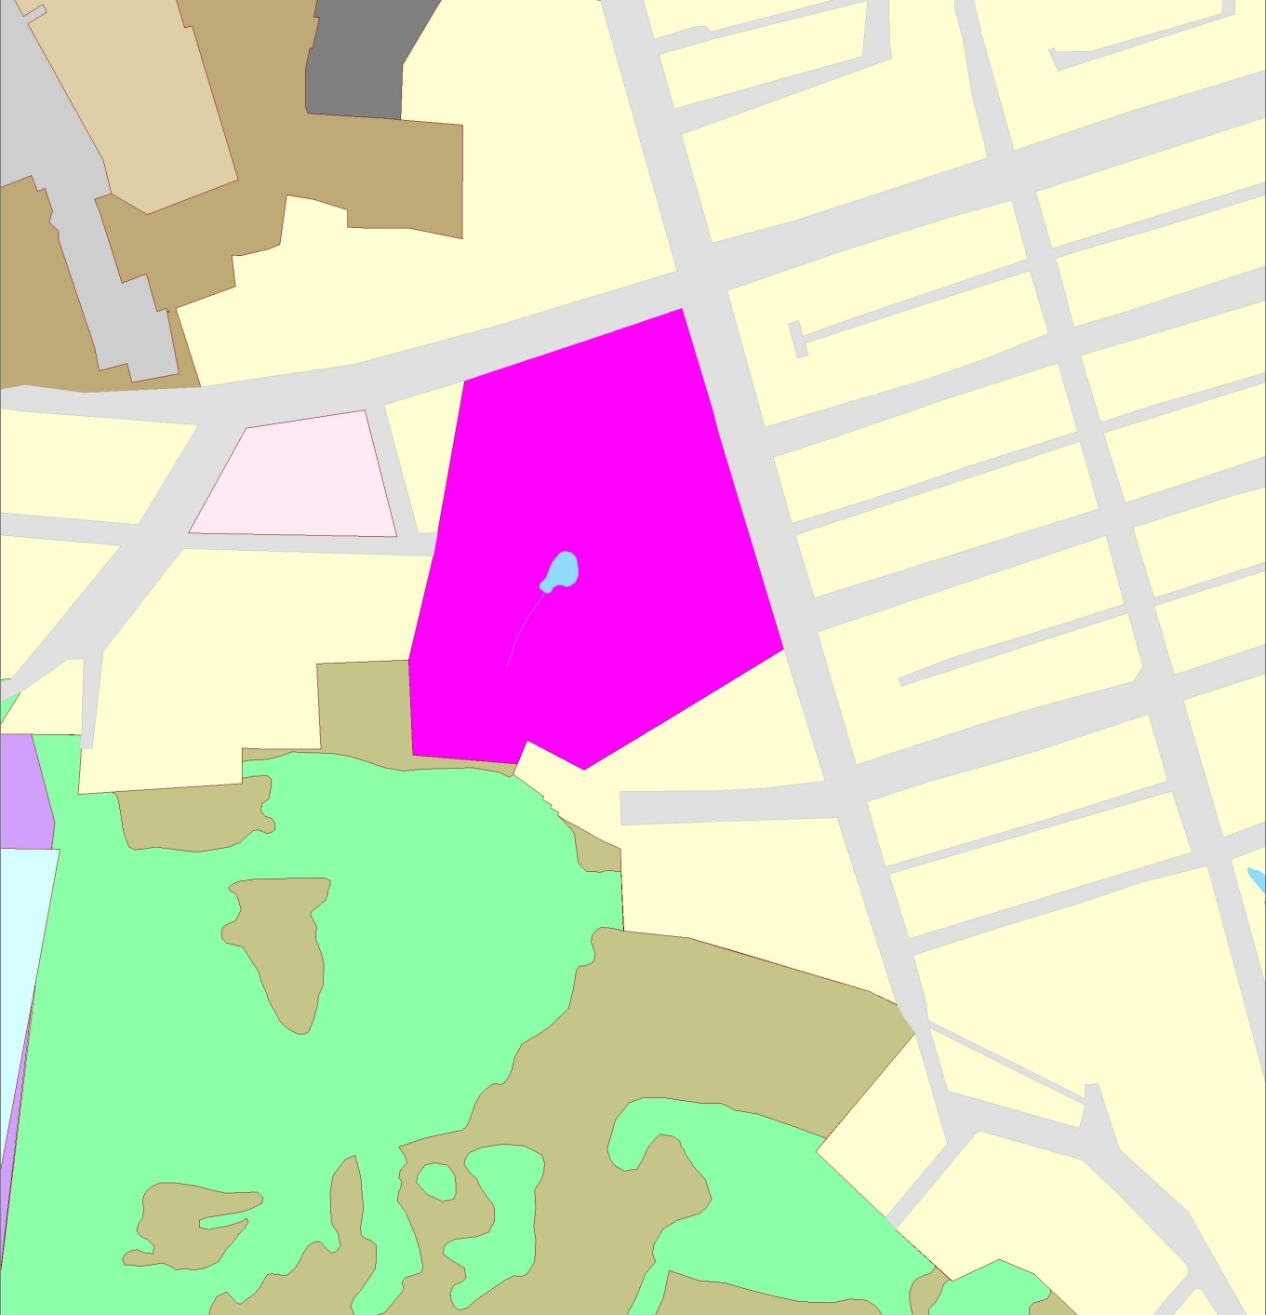
Масштаб 1: 5000

Лист № 4
ОПИСАНИЕ МЕСТОПОЛОЖЕНИЯ ГРАНИЦ
подзона историко – культурного назначения (код зоны 6 02) зоны особо
охраняемых территорий (6 ООЗ) муниципального образования город
Белокуриха Алтайского края
(наименование объекта)

План границ объекта
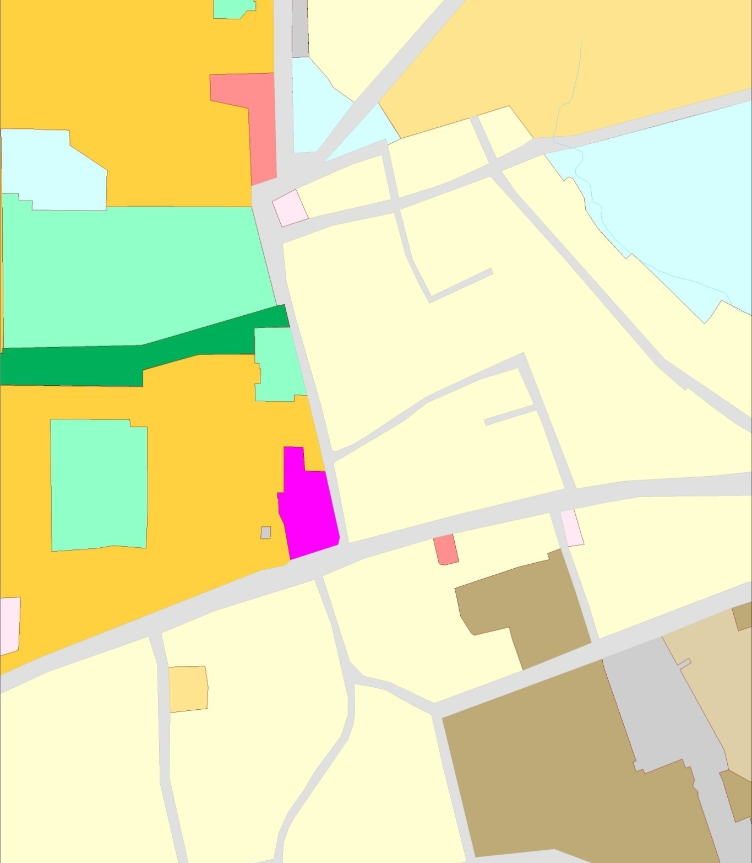
Масштаб 1: 5000

Лист № 5
ОПИСАНИЕ МЕСТОПОЛОЖЕНИЯ ГРАНИЦ
подзона историко – культурного назначения (код зоны 6 02) зоны особо
охраняемых территорий (6 ООЗ) муниципального образования город
Белокуриха Алтайского края
(наименование объекта)

План границ объекта
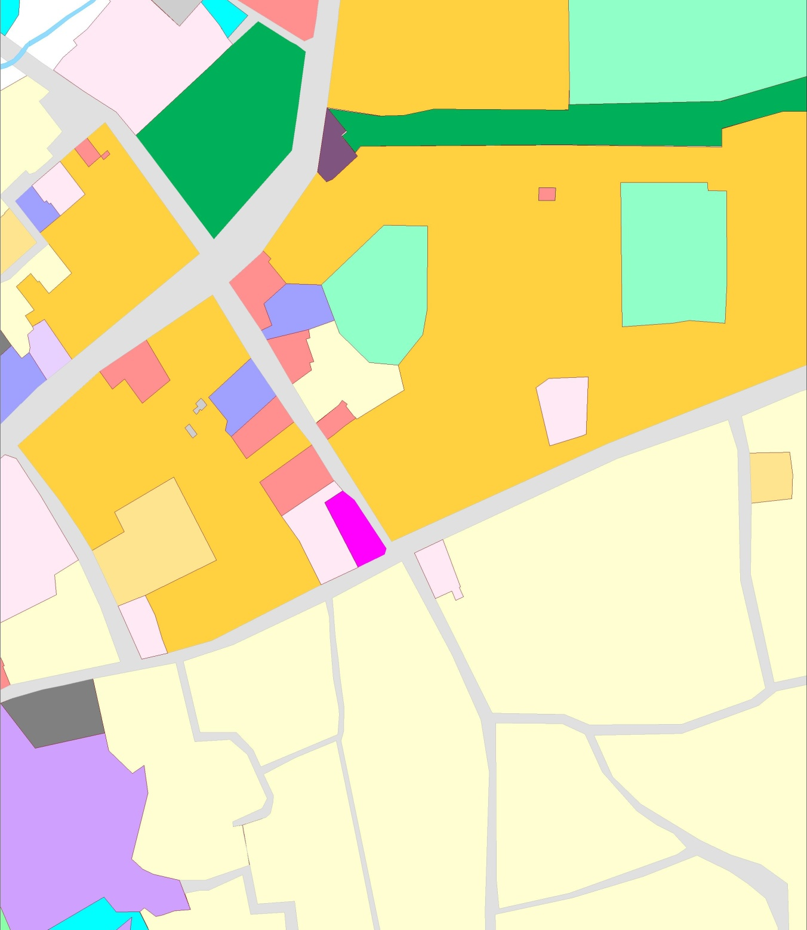
Масштаб 1: 5000

